Workshop

Il REACH – Una nuova disciplina per le sostanze chimiche

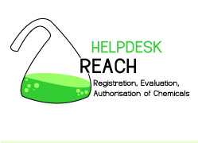
Gli adempimenti per i settori della carta e della stampa

Giovedì 8 maggio 2008

Confindustria Frosinone
Via del Plebiscito, 15
Frosinone

SCHEDA DI REGISTRAZIONE

La partecipazione al convegno è gratuita.
A causa del numero limitato di posti la partecipazione è soggetta ad iscrizione e la selezione avverrà sulla base dell’ordine cronologico di registrazione.

Per registrarsi occorre compilare il modulo in ogni sua parte e trasmetterlo entro il 5 maggio 2008 via mail a: workshop-reach@ipi.it o via fax al numero: 06-80972443.

NOME ……………………………………………………………………..

COGNOME: ………………………………………………………………………

AZIENDA/ENTE: …………………………………………………………………..

RUOLO NELL’AZIENDA/ENTE: …………………………………………

INDIRIZZO: ……………………………………………… CAP: ………..

CITTA’: ……………………………………………..

TEL.. *: ………………………………………… FAX: ………………………………

E-MAIL: …………………………………………

Si autorizza al trattamento dei dati ai sensi del D.Lgs 196/2003.
Il conferimento dei dati è facoltativo, tuttavia, se non saranno forniti, non sarà possibile adempiere agli obblighi per i quali sono stati richiesti.
* campi facoltativi

